PROJETO DE LEI Nº 87/2004

ESTIMA A RECEITA E FIXA A DESPESA DO MUNICIPIO PARA 0 EXERCICIO FINANCEIRO DE 2005

0 Prefeito do Município de BEBEDOURO,
Faço saber que a Câmara Municipal decreta e eu sanciono a seguinte Lei:

CAPITULO I

DISPOSIÇÕES PRELIMINARES

Artigo 1º - Esta Lei estima a Receita e fixa a Despesa do Município para o exercício financeiro de 2005, compreendendo:
I - 0 Orçamento Fiscal referente aos Poderes do Município, seus fundos especiais, órgãos e entidades da administração direta e indireta, inclusive fundações instituídas e mantidas pelo Poder Publico.
II - 0 Orçamento da Seguridade Social, abrangendo a parte da Seguridade Social do Município e dos respectivos fundos, órgãos e entidades da administração direta e indireta, inclusive das fundações instituídas e mantidas pelo Poder Publico.

CAPÍTULO II
DOS ORCAMENTOS FISCAL E DA SEGURIDADE SOCIAL

SEÇÃO I

ESTIMATIVA DA RECEITA

Artigo 2º - A Receita Orçamentária e estimada, na forma dos anexos a esta Lei, em R$ 86.750.030,00
(oitenta e seis milhões, setecentos e cinqüenta mil, e trinta reais), e se desdobra em:

I - R$ 73.032.590,00 (setenta e três milhões, e trinta e dois mil, quinhentos e noventa reais) do Orçamento Fiscal; e

II - R$ 13.717.440,00 (treze milhões, setecentos e dezessete mil, quatrocentos e quarenta reais) do Orçamento da Seguridade Social.

Artigo 3º - A receita será arrecadada na forma da legislação em vigor, com a estimativa constante do seguinte desdobramento:
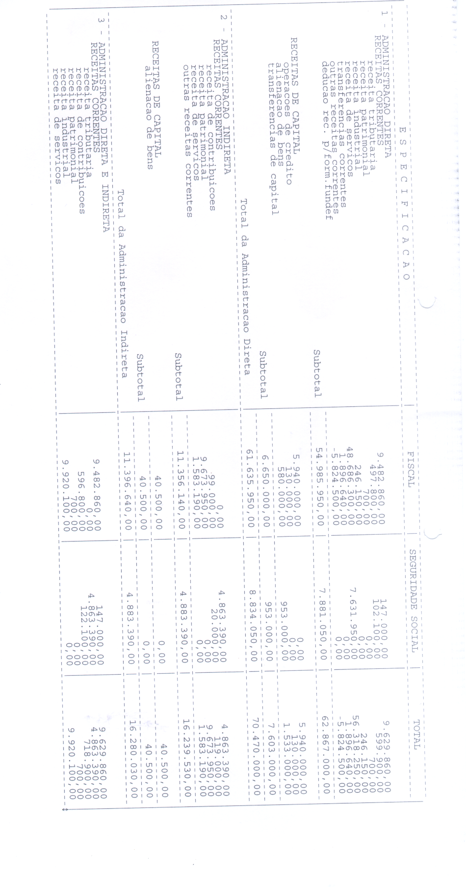
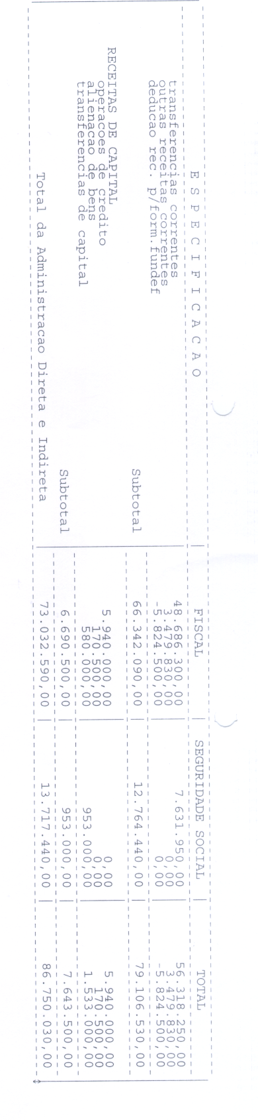

SEÇÃO II

DA FIXAÇÃO DA DESPESA

Artigo 4º - A Despesa do município e fixada na forma dos anexos a esta Lei em R$ 86.750.030,00 (oitenta e seis milhões, setecentos e cinqüenta mil, e trinta reais) na seguinte conformidade:

I - R$ 61.347.810,00 (sessenta e um milhões, trezentos e quarenta e sete mil, oitocentos e dez reais) do Orçamento Fiscal; e

II - R$ 25.402.220,00 (vinte e cinco milhões, quatrocentos e dois mil, duzentos e vinte reais) do Orçamento da Seguridade Social.

Artigo 5º - A Despesa fixada esta assim desdobrada:

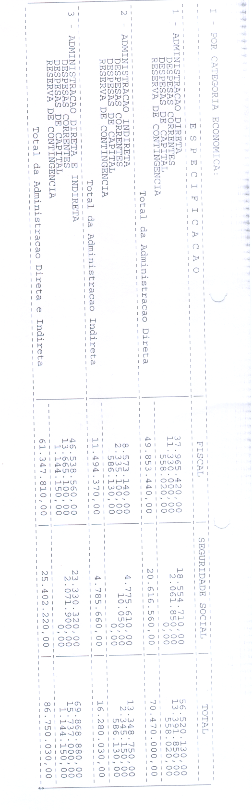
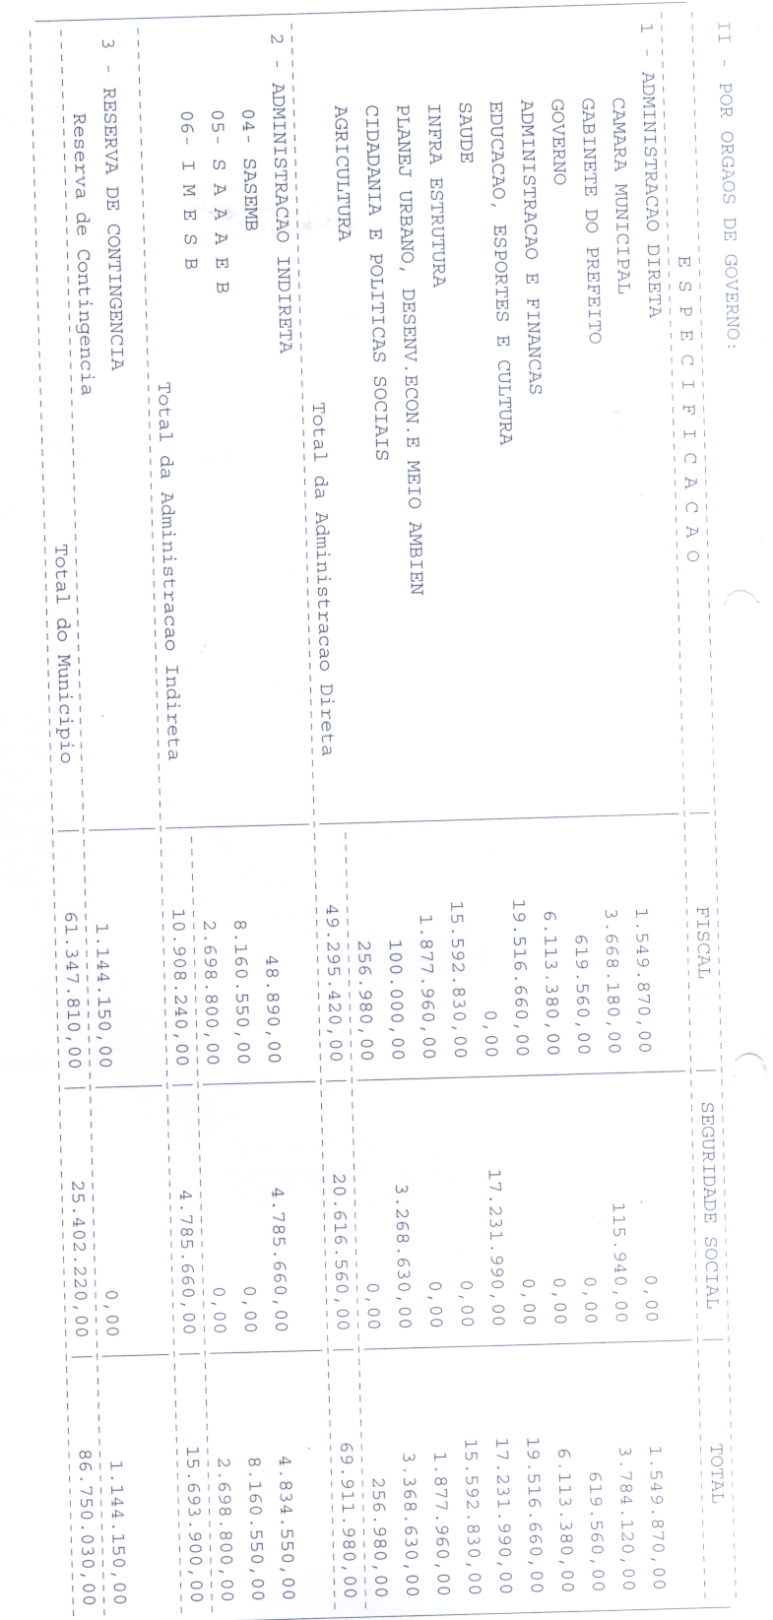


Artigo 6º - A parcela da despesa do orçamento da seguridade social que excede a receita correspondente será custeada pela receita do orçamento fiscal.

CAPITULO III
DAS DISPOSIÇÕES GERAIS E FINAIS

Artigo 7º - Fica o Poder Executivo autorizado a abrir, no curso da execução orçamentária, observado o limite definido pelos recursos efetivamente disponíveis, como determinado pelo art. 43, parágrafo lº, da Lei 4320, de 17 de marco de 1964, créditos adicionais suplementares:

I – até 40% (quarenta por cento) da despesa total fixada no artigo 4º;

II - objetivando atender, afora o disposto no inciso I, ao pagamento:

- de pessoal e seus encargos.

b) de juros, amortização e demais encargos da divida publica consolida da do município.

c) da contribuição ao Programa de Formação do Patrimônio do Servidor Publico - PASEP.

d) de precatórios judiciais.

e) de despesas vinculadas a convênios firmados com a União e o Estado.

f) de repasses automáticos efetuados pelos Governos Federal e Estadual, para as áreas da saúde, educação, assistência social, regiões metropolitanas e programas de infra-estrutura de transportes.

g) de despesas vinculadas ao Fundo de Manutenção e Desenvolvimento do Ensino Fundamental e de Valorização do Magistério - FUNDEF - e a Quota do Salário Educação - QSE.

Artigo 8º - Para a realização de transposição, remanejamento ou transferência de recursos, no âmbito da mesma categoria de programação e do mesmo órgão, autorizadas pelo artigo 167, inciso VI, da Constituição Federal, consideram-se:

I - Órgão, o primeiro nível da classificação institucional da despesa.

II - Categoria de programação, a classificação da despesa por função, subfuncao, programa, projeto, atividade ou operação especial.

Artigo 9º - Fica o Poder Executivo autorizado a realizar, no curso da execução orçamentária, operações de crédito nas espécies e condições estabelecidas na Resolução do Senado Federal e na Legislação Federal pertinente, especialmente na Lei Complementar nº 101, de 4 de maio de 2000.

Artigo 10 - As metas fiscais de receita, despesa, resultados primário e nominal, apurados segundo esta Lei, constantes do Demonstrativo da Compatibilidade da Programação do Orçamento com as Metas de Resultados Fiscais, prevalecem sobre as metas fixadas na Lei de Diretrizes Orçamentárias do exercício de 2005.

Artigo 11 – Esta Lei entra em vigor na data de sua publicação.

Bebedouro, 30 de setembro de 2004.

DAVI PERES AGUIAR
PREFEITO MUNICIPAL

OEP/330/2004
Senhor Presidente, Senhores Vereadores:
Em obediência aos prazos estabelecidos pela Lei, remetemos a proposta orçamentária para o exercício de 2005, para apreciação e aprovação legislativa.
A elaboração desta proposta obedeceu as determinações e exigências legais aplicáveis a elaboração do orçamento publico. Entre as principais leis e regulamentos obedecidos na proposta orçamentária, podemos relacionar:
a) Os dispositivos da Constituição da Republica Federativa do Brasil, de 05/10/1988;

b) Lei n° 4.320, de 17/03/1964;
c) Lei Complementar n° 101, de 04/05/2000.
Além dos dispositivos constitucionais, esta proposta orçamentária obedeceu e incluiu os aspectos exigidos pela legislação local, a saber:

a) Lei Municipal n° 3398/04 de 16 de julho de 2004 – Diretrizes Orçamentárias (LDO);

b) Lei Municipal n° 3123/01 de 16 de novembro de 2001 - Plano Plurianual (PPA); e

c) Lei Orgânica do Município, de 29 de outubro de 2001.

Acompanha a proposta orçamentária o Anexo de Metas Fiscais definidas para o exercício de 2005, alteradas nesta data, para se tornar compatível com os objetivos e metas tragados na Lei Orçamentária.
A situação econômico-financeira do Município pode ser considerada sob controle.

Apesar dos elevados custos de manutenção dos serviços públicos, constata-se que a despesa com pessoal estimada para o Poder Executivo para 2005 é de 46,31% da receita corrente Liquida, ou seja, inferior ao limite máximo estabelecido.
Este equilíbrio torna possível, não só a preservação do patrimônio do Município, como também uma maior capitalização, haja visto que no novo orçamento, as despesas de capital superam a receita com alienações.
A política econômico-financeira do Município, expressa na proposta orçamentária, e de melhorar a infra-estrutura básica para viabilizar um bom atendimento as necessidades dos munícipes.

Esta infra-estrutura implica investimentos e elevados custos de manutenção que, por sua vez, ficam condicionados a expectativa de receita. Assim sendo, com recursos escassos, as diretrizes tragadas priorizam as funções de Educação, Saúde, Saneamento, Administração, Urbanismo e Assistência Social.

A Receita Prevista de R$ 86.750.030,00 foi formulada inteiramente dentro de estimativas realistas, sem supervalorizações. Observadas as características e peculiaridades locais, o valor orçado está compatível com a receita efetivamente arrecadada nos últimos doze meses, considerando o aumento do índice do ICMS em 20,7%, e com a receita efetivamente arrecadada nos exercícios anteriores, conforme comprova o quadro da evolução da receita.

Quanto a previsão de receita, a expectativa a composta e com as seguintes justificativas:
A Receita Tributaria própria, composta de impostos, taxas e contribuição de melhorias, representam 11,10% do total estimado.
A receita de Contribuições que representa apenas 5,60% do total estimado a composto das receitas pr6prias do SASEMB - Serviço Assistencial dos Funcionários e Servidores Municipais de Bebedouro para o custeio dos serviços de Previdência e Assistência Social.

A Receita Patrimonial que atinge apenas 0,83% do total estimado, a decorrente, quase na sua totalidade, da rentabilidade de aplicações financeiras, a serem alcançados dentro do próprio exercício.

A Receita Industrial representa apenas 0,01% do total estimado.
A Receita de Serviços que representa 11,43% da estimativa total, a composta das Receitas do SAAEB - Serviço Autônomo de Água e Esgotos de Bebedouro e do IMESB - Instituto Municipal de Ensino Superior de Bebedouro "Victorio Cardassi".

As Transferência Correntes, com o índice de 58,20% do total da proposta orçamentária, se constituem na base principal de fontes de receitas do orçamento, refletindo o atual sistema tributário nacional. Esse total a representado por dois valores principais: o ICMS (Imposto Sobre a Circulação de Mercadorias e Serviços) e o FPM (Fundo de Participação dos Municípios). O primeiro, repassado pela Estado, representa 54,42% das Transferências Correntes enquanto que o segundo, repassado pela União, representa 20,89% desse total. Os restantes 24,69% das transferências correntes se constituem de outros tributos de menor valor, arrecadados pela União e pelo Estado e repassados ao Município, em forma de auxílios para manutenção dos serviços de Educação, Saúde, Assistência Social.

Sob o titulo Outras Receitas Correntes apenas 4,01% do total da receita foi classificado. Essas receitas se constituem de multas e juros de mora, indenizações e dívida ativa.
As Receitas de Capital representadas por 8,81% do total estimado, se constituem de Alienação de Bens, Operações de Crédito e convênios a nível Federal e Estadual para investimentos de capital. Este valor de receita de capital representa 47,58% das despesas de capital.
Na estimativa da receita, a política econômico-financeira, foi estabelecida em escala de prioridades as quais direcionam as despesas por funções na seguinte ordem decrescente de prioridades:

1) | Educação | R$ 21.082.880,00 | 24,30%
2) | Saúde | R$ 17.231.990,00 | 19,86%
3) | Saneamento | R$ 17.229.990,00 | 19,86%
4) | Administração | R$ 9.915.180,00 | 11,43%
5) | Assistência Social | R$ 4.384.570,00 | 5,06%
6) | Urbanismo | R$ 4.088.750,00 | 4,71%
7) | Previdência Social | R$ 3.785.660,00 | 4,36%
8) | Encargos Especiais | R$ 2.355.330,00 | 2,72%
9) | Legislativa | R$ 1.549.870,00 | 1,79%
10) | Segurança Publica | R$ 864.470,00 | 1,00%
11) | Habitação | R$ 861.910,00 | 0,99%
12) | Desporto e Lazer | R$ 718.030,00 | 0,83%
13) | Gestão Ambiental | R$ 667.200,00 | 0,77%
14) | Cultura | R$ 514.550,00 | 0,59%
15) | Transporte | R$ 254.520,00 | 0,29%
15) | Agricultura | R$ 100.980,00 | 0,12%
16) | Reserva de Contingência | R$ 1.144.150,00 | 1,32%
A função Educação, que recebeu a maior alocação de recursos, tratando-se da primeira na escala de prioridades, teve a seguinte distribuição nas respectivas subfunções: a) Ensino Fundamental, com R$10.303.880,00; b) Educação Infantil com R$4.407.530,00; c) Ensino Superior com R$2.698.800,00, d) Educação de Jovens e Adultos com R$ 441.270,00, e) Ensino Profissional com R$100.000,00 e f) Ensino Médio com R$40.000,00.
A função Saúde, a segunda na escala de prioridades recebeu a seguinte alocação de recursos de R$17.231.990,00: a) Assistência Hospitalar e Ambulatorial R$.8.905.230,00, b) Atenção Básica R$ 4.965.160,00, c) Administração Geral R$.1.640.420,00, d) Vigilância Epidemiológica R$1.013.260,00, Assistência ao Portador de Deficiência R$ 396.570,00, e) Vigilância Sanitária R$311.350,00.
A função Saneamento, a terceira na escala de prioridades, totalizou R$.17.219.990,00, refere-se, principalmente, Saneamento Básico Urbano e Administração Financeira.
A função Administração, a Quarta na escala de prioridades, recebeu R$9.915.180,00, para atender as despesas de Administração Geral, Controle Interno, Tecnologia da Informação, Administração de Receitas e Defesa Civil.
Na função Assistência Social, a quinta na escala de prioridades, recebeu R$4.384.570,00: a) Assistência ao Idoso - R$118.540,00, b) Assistência ao Portador de Deficiências - R$393.600,00, c) Assistência a Criança e ao Adolescente - R$939.780,00, d) Assistência Comunitária - R$ 1.932.650,00 , e)Assistência Hospitalar e Ambulatorial - R$700.000,00 e Alimentação e Nutrição - R$ 300.000,00.

Nas demais funções previmos o necessário para atendimento para os demais programas de governo.
Foi consignado no orçamento previsão de reserva de contingência no valor de R$1.144.150,00.
Finalizando, observa-se ainda que a prioridade principal estampada no orçamento ora encaminhado, é dotar o Município da infra-estrutura básica para atendimento aos munícipes. Este fato pode ser constatado pela Analise da Despesa em Porcentagem, no qual verifica-se que 16,81% da despesa é destinado a investimentos, enquanto que as despesas com pessoal atingem 46,63% de seu total, índice este menor do que o máximo fixado na legislação respectiva.

São estes os esclarecimentos que, no entendimento das determinações especiais, entendemos por oportuno prestar aos Excelentíssimos Senhores Edis, na expectativa de que o orçamento em apreciação venha a corresponder ao desejo de todos.
Bebedouro, 30 de setembro de 2004.
Atenciosas Saudações

DAVI PERES AGUIAR
Prefeito Municipal
Ao Excelentíssimo Sr.
Carlos Alberto Correa Orpham
MD Presidente da Câmara Municipal Bebedouro - SP

Anexo I

Demonstrativo da Compatibilidade da Programação do Orçamento com as metas de resultados fiscais

LC 101/2000, art. 5°, inciso I

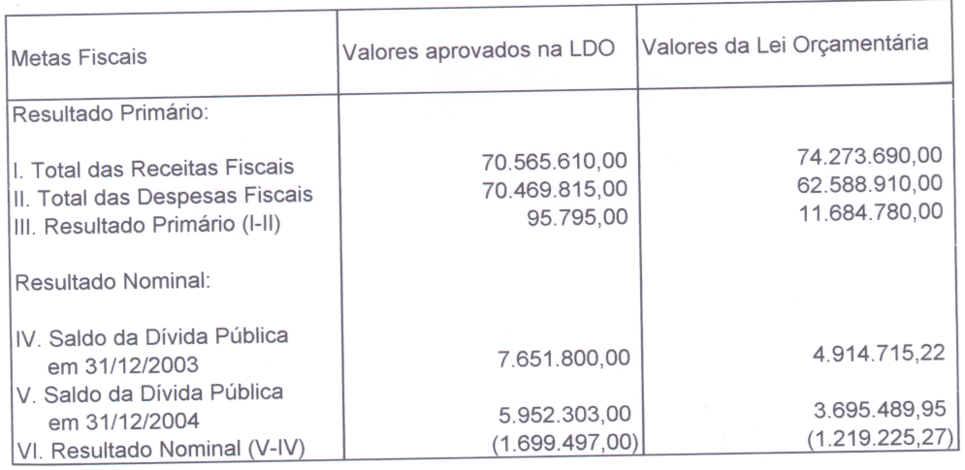

Notas:

- A Lei municipal n° 3297 de 30 de junho de 2003, que estabelece as diretrizes a serem observadas na elaboração da Lei Orçamentária, apresenta um Resultado Primário de R$ 95.795,00 e um Resultado Nominal de R$ 1.699.497,00.

- A presente Lei Orçamentária Anual prevê uma situação mais favorável, isto é, um Resultado Primário positivo de R$11.684.780,00 amparado na melhora das Receitas Fiscais, principalmente nas transferências da União e do Estado, operação de crédito e na redução das Despesas Fiscais.

3. Apos a definirão da proposta orçamentária também foram recalculados os valores que compõe o Resultado Nominal, reduzindo a sua expansão para R$1.219.225,27.

Anexo II

Demonstrativo das Renuncias Fiscais e do Aumento de Despesas Obrigatórias de Caráter Continuado e Medidas de Compensação

(CF, art. 165, § 6° e LC n° 101/2000, art. 5°, inciso II)

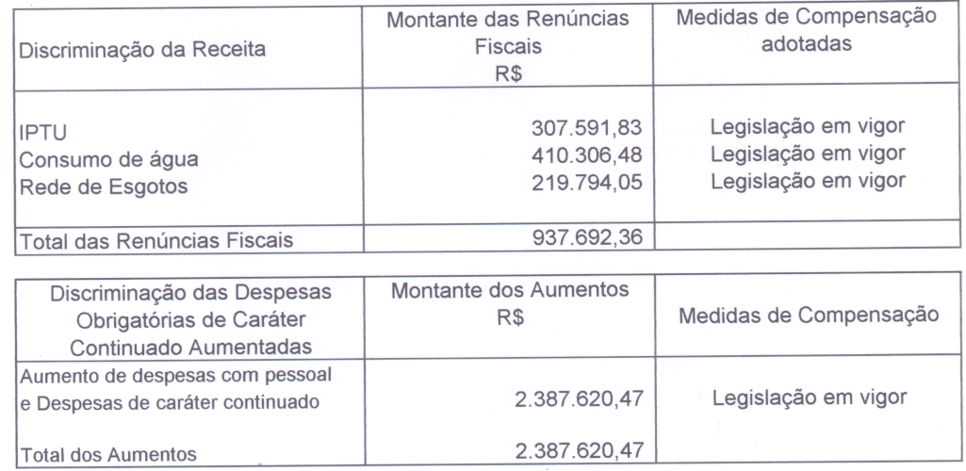

Anexo III
Demonstrativo da Receita Corrente Líquida e das Despesas com Pessoal

